2015第三屆WBSC世界盃少棒錦標賽－兒童繪畫比賽
一、前言：
2015第三屆WBSC世界盃少棒錦標賽將在台南舉辦，本屆賽事邀請史努比擔任宣傳大使，讓可愛的史努比與查理布朗的形象，將棒球的歡樂渲染給所有人，並為了擴大宣傳成功塑造台灣為充滿歡樂、熱愛棒球的國家，特別舉辦兒童繪畫比賽，邀請全台灣的小朋友參與，希望藉由創意無限的彩繪，增添賽事的歡樂色彩，共同塑造成台灣暑期最盛大的活動。
二、主辦單位：中華民國棒球協會
協辦單位：儀大股份有限公司
三、活動方式：
（一）徵畫日期：104年6月25日～7月15日
（二）徵畫對象：全國國小學生
（三）徵畫組別：
1.創意加油組：參賽者自行發揮創意繪畫和世界盃少棒相關的圖。
2.彩繪塗鴉組：提供史努比卡通人物線稿圖案來讓參賽者下載並列印後上色。
下載位置：http://ibaf12u.pixnet.net/blog/post/111132352
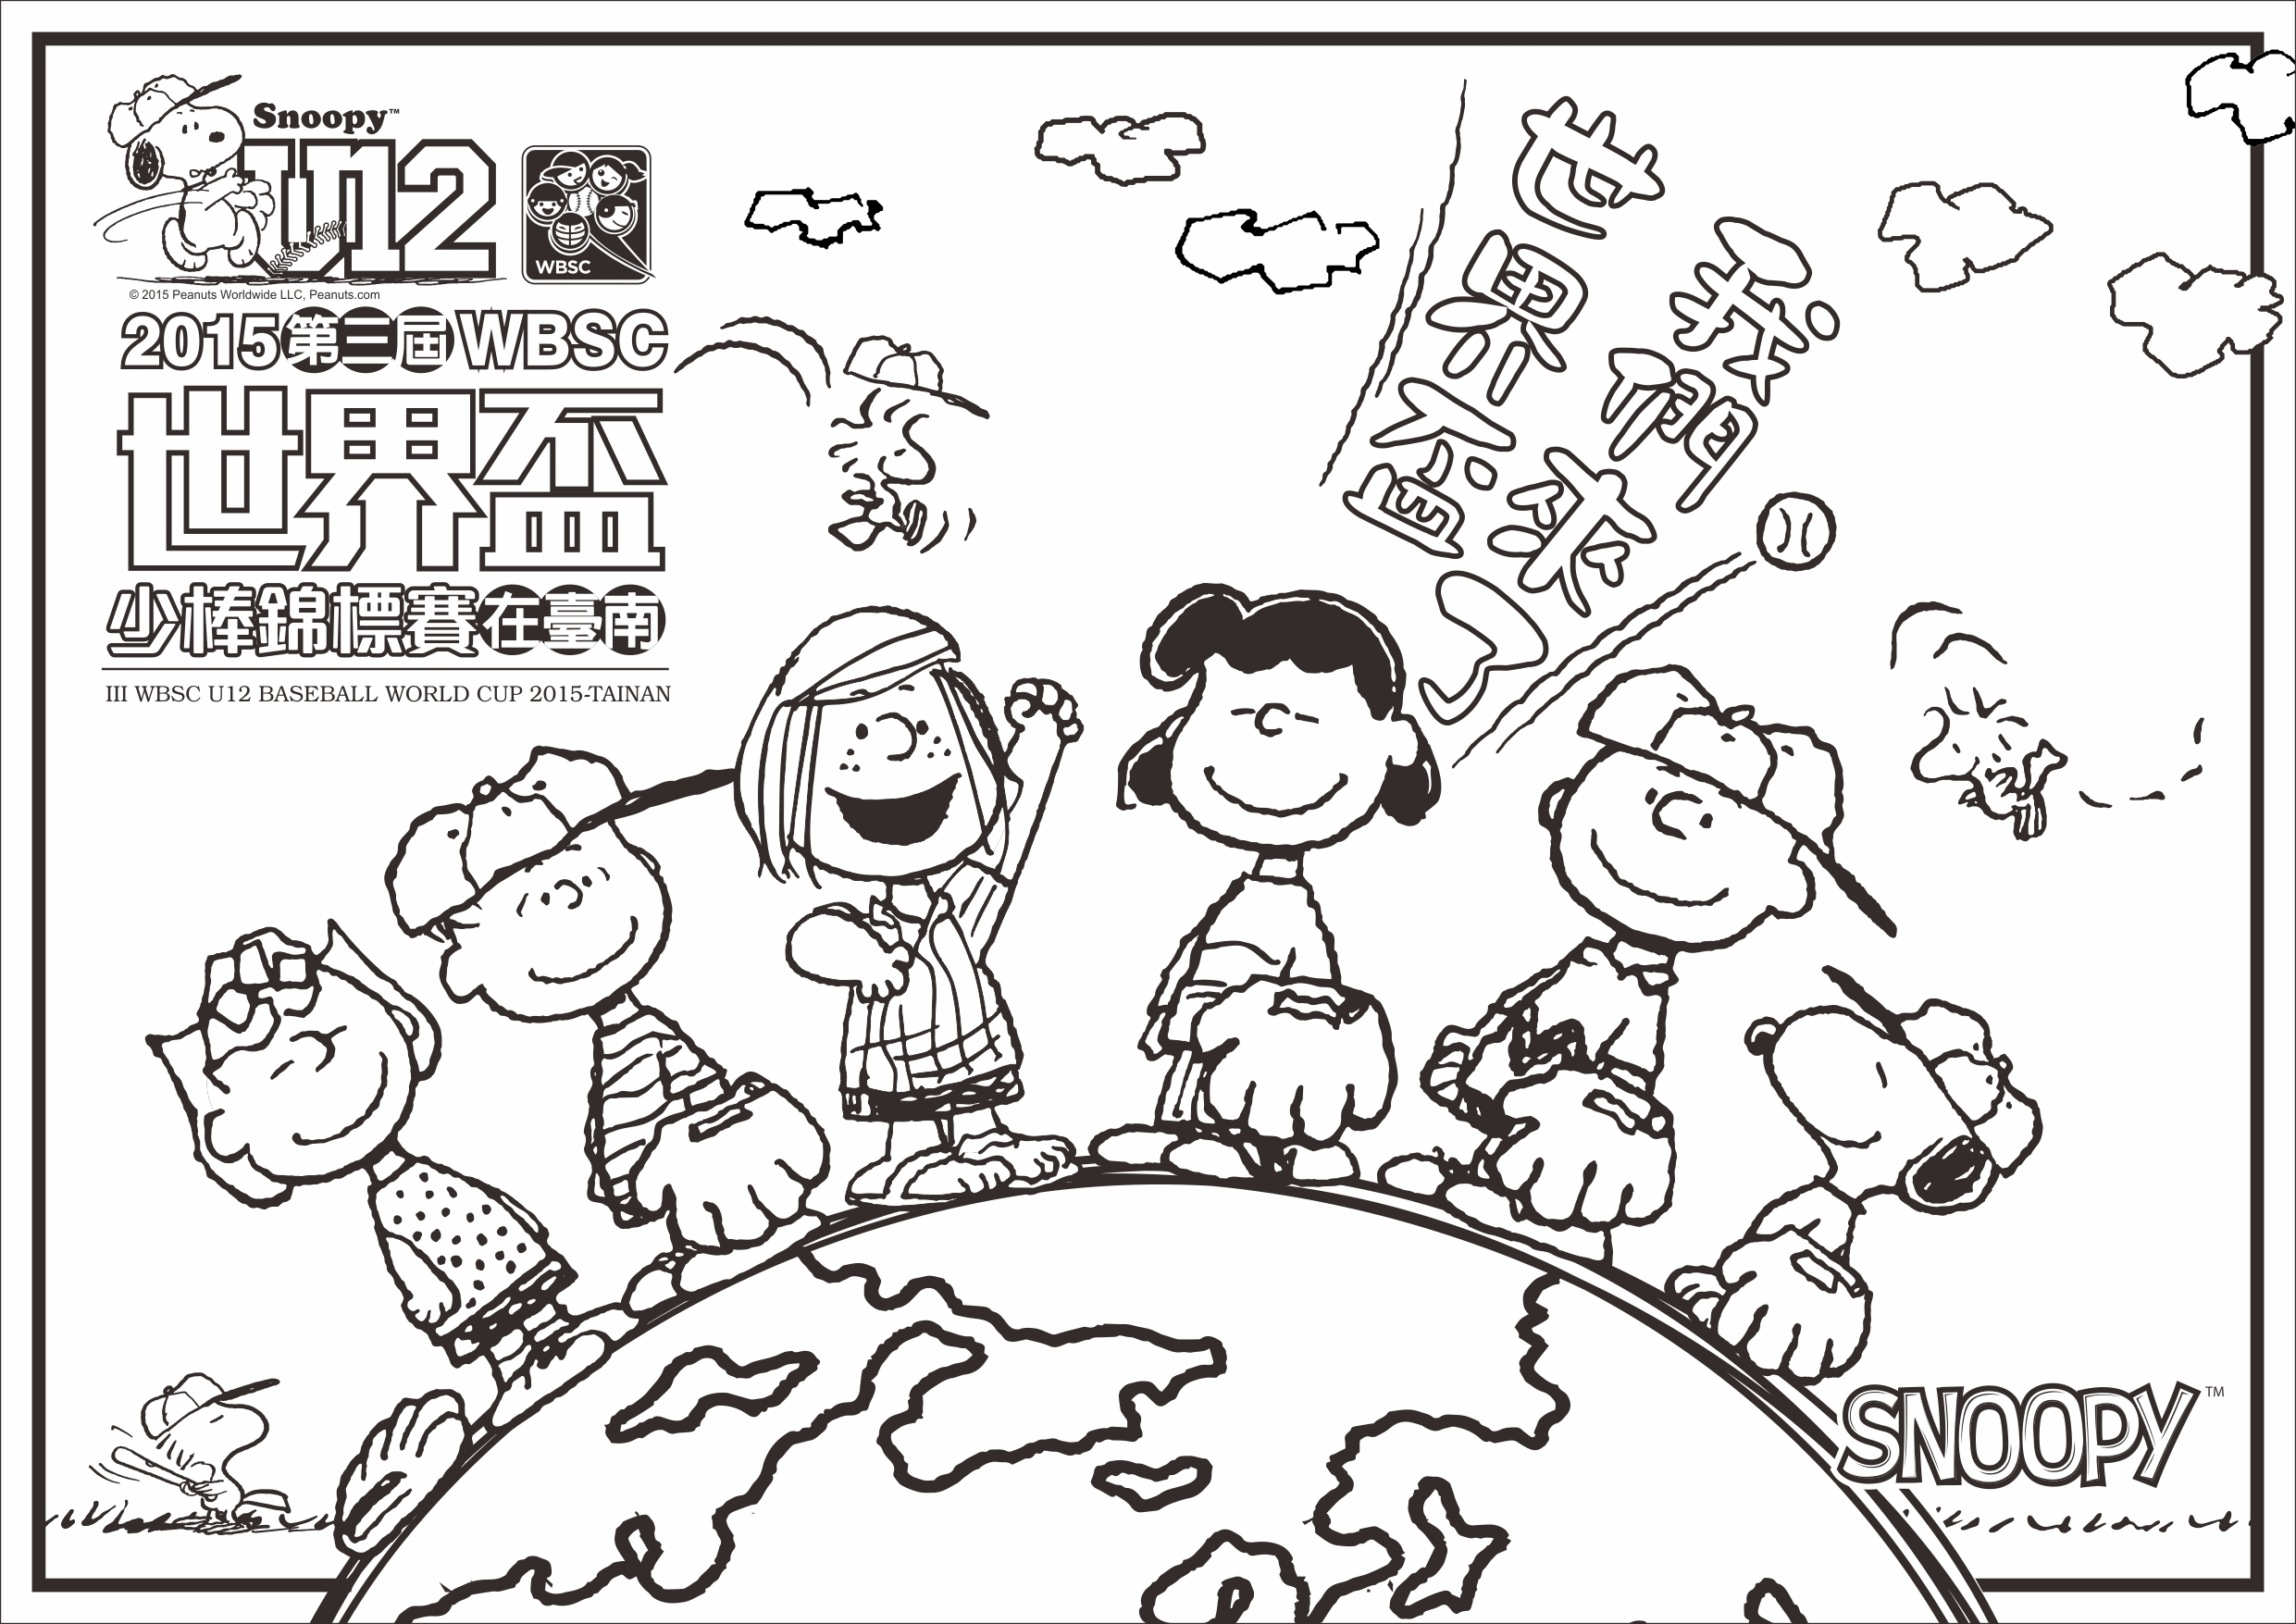
（四）作品規格：
1.創意加油組：八開畫紙（393×272mm）、
彩繪塗鴉組：A3畫紙（297 x 420mm）。
2.每人只可投稿一幅，作品將不予退還。
3.以平面繪畫（不接受立體）切合世界盃少棒賽主題，各種媒介的創作均可。
如：廣告彩、水彩畫、油畫、塑膠彩、素描、蠟筆、粉彩等之作品。
4.所有參賽作品必須為原創，不合格式的作品將不獲評選。
（五）收件方式：
將附上報名送件表（如附件）
1.郵寄：802高雄市苓雅區四維四路7號18樓F室（世界盃少棒宣傳組收）
2.親自交件：全省「百事特童裝」及「史努比童裝專櫃」
3.如有任何問題可洽詢「世界盃少棒宣傳組 蔡小姐07-5376201分機13」
（六）評分方式：
1.初審：各組將挑選30份作品（構圖40%、色彩40%、技巧20%、創意10%）
2.複審：於104年7月20日公佈於U12世界盃少棒粉絲團，由民眾票選，以”讚”數為評分標準，並於7月20日-8月2日佈置於台南市立棒球場外，歡迎民眾上網按讚投票。
3.公佈：104年8月3日中午12點統計作品按讚數，於紛絲團公佈得獎名單。
https://www.facebook.com/IBAF12U?ref=bookmarks
四、獎項：
1.創意加油組獎項：
第一名1人：獲得5,000元儀大童裝禮券及獎狀一份。
第二名1人：獲得3,000元儀大童裝禮券及獎狀一份。
第三名1人：獲得2,000元儀大童裝禮券及獎狀一份。
優勝3人：各獲得1,000元儀大童裝禮券及獎狀一份。
佳作10人：各獲得500元儀大童裝禮券及獎狀一份。
2.彩繪塗鴨組獎項：
第一名1人：獲得5,000元儀大童裝禮券及獎狀一份。
第二名1人：獲得3,000元儀大童裝禮券及獎狀一份。
第三名1人：獲得2,000元儀大童裝禮券及獎狀一份。
優勝3人：各獲得1,000元儀大童裝禮券及獎狀一份。
佳作10人：各獲得500元儀大童裝禮券及獎狀一份。

五、附件：
2015第三屆WBSC世界盃少棒錦標賽－兒童繪畫比賽 送件表
作品名稱
姓名 |  | 出生年月 | 民國 年 月 日
學校 |  | 班級
家長姓名 |  | 聯絡電話
聯絡住址
E－mail

